บทที่ 4
ผลการวิจัยและอภิปรายผล
จากการออกแบบและพัฒนาต้นแบบกล่องรับพัสดุไอโอทีอัจฉริยะตามที่กล่าวไว้ในบทที่ 3 คณะผู้จัดทำได้สร้างต้นแบบและทดสอบการทำงานของระบบ เพื่อประเมินความสามารถในการยืนยันตัวตนผู้ส่งพัสดุ การควบคุมกลอน การบันทึกภาพหลักฐาน และการแจ้งเตือนผู้ใช้งานผ่านเครือข่ายอินเทอร์เน็ต ในบทนี้จึงนำเสนอผลการสร้างต้นแบบ ผลการตรวจวัดวงจร และผลการทดสอบสมรรถนะของระบบ พร้อมอภิปรายผลเทียบกับวัตถุประสงค์ของโครงงานและงานวิจัยที่เกี่ยวข้อง

4.1 แบบจำลองกล่องรับพัสดุไอโอทีอัจฉริยะ
คณะผู้จัดทำสร้างต้นแบบตามแบบจำลองสามมิติที่ออกแบบด้วยโปรแกรม SolidWorks (ภาพประกอบที่ 3.6–3.8) ผลการสร้างโครงสร้างและการติดตั้งอุปกรณ์มีรายละเอียดดังนี้
4.1.1 โครงสร้างกล่อง
โครงกล่องใช้อลูมิเนียมโปรไฟล์ 2020 ปิดผนังด้วยแผ่นอลูมิเนียมคอมโพสิตหนา 3 มิลลิเมตร พื้นที่ภายในมีขนาดกว้าง 42 เซนติเมตร ยาว 51 เซนติเมตร และสูง 69 เซนติเมตร บานประตูติดตั้งบานพับและมือจับ ทั้งนี้ ต้นแบบจริงไม่ได้ติดตั้งโช้คอัพประตู (Door Closer) ตามที่แสดงในแบบจำลอง ผู้ใช้จึงต้องปิดประตูด้วยมือจนสนิท ส่วนการติดตั้งโช้คอัพได้เสนอไว้เป็นแนวทางพัฒนาต่อยอดในหัวข้อ 5.4 โครงสร้างที่สร้างเสร็จแสดงดังภาพประกอบที่ 4.1
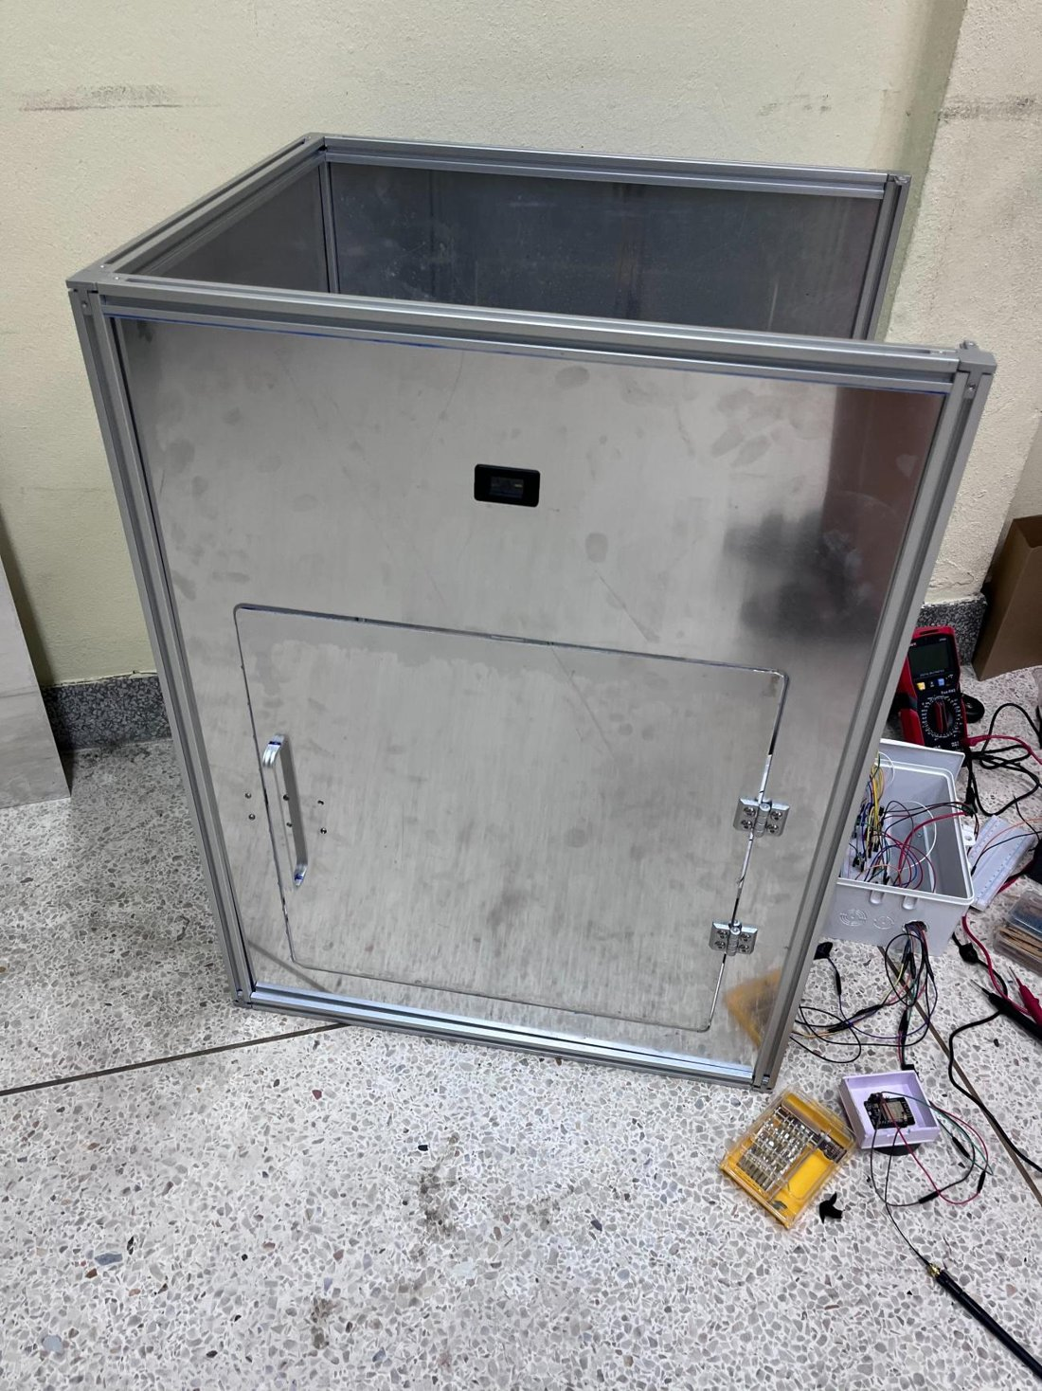
ภาพประกอบที่ 4.1 โครงสร้างกล่องรับพัสดุไอโอทีอัจฉริยะที่ประกอบขึ้นจริง
4.1.2 การติดตั้งอุปกรณ์
อุปกรณ์ทั้งหมดติดตั้งตามที่ออกแบบไว้ในหัวข้อ 3.3.6 โดยแบ่งเป็นอุปกรณ์ภายนอกตู้และภายในตู้ ดังตารางที่ 4.1 ภาพประกอบที่ 4.2 และภาพประกอบที่ 4.3

ตารางที่ 4.1 ตำแหน่งการติดตั้งอุปกรณ์และหน้าที่
พื้นที่ | อุปกรณ์ | ตำแหน่งติดตั้ง | หน้าที่
ภายนอกตู้ | โมดูลสแกนเนอร์ GM66 | ผนังด้านหน้า เหนือบานประตู | อ่านรหัสคิวอาร์
ภายนอกตู้ | กลอนแม่เหล็กไฟฟ้า (Solenoid Lock) | บริเวณขอบบานประตู | ล็อกและปลดล็อกประตู
ภายนอกตู้ | กล่องพลาสติกกันน้ำ (ESP32, XL4015E1, วงจรขับกลอน) | ด้านข้างตู้ | บรรจุบอร์ดควบคุมหลัก
ภายนอกตู้ | ปุ่มกดปลดล็อก และบัซเซอร์ | [ระบุตำแหน่งที่ติดตั้งจริง] | ปลดล็อกด้วยมือ และแจ้งเตือนด้วยเสียง
ภายในตู้ | บอร์ด ESP32-CAM | เพดานตู้ | บันทึกภาพหลักฐาน
ภายในตู้ | Magnetic Reed Switch MC-38 | กรอบประตูด้านบน | ตรวจสอบสถานะเปิด-ปิดประตู

[แทรกภาพถ่ายการติดตั้งอุปกรณ์ภายนอกตู้ พร้อมระบุตำแหน่งอุปกรณ์]
ภาพประกอบที่ 4.2 การติดตั้งอุปกรณ์ภายนอกตู้ (GM66, กลอนแม่เหล็กไฟฟ้า, กล่องควบคุม, ปุ่มกดปลดล็อกและบัซเซอร์)
[แทรกภาพถ่ายการติดตั้งอุปกรณ์ภายในตู้ พร้อมระบุตำแหน่งอุปกรณ์]
ภาพประกอบที่ 4.3 การติดตั้งอุปกรณ์ภายในตู้ (ESP32-CAM และ Reed Switch MC-38)
จากตารางที่ 4.1 บอร์ดควบคุมหลักติดตั้งในกล่องพลาสติกกันน้ำภายนอกตู้ เนื่องจากแผ่นอลูมิเนียมคอมโพสิตลดทอนสัญญาณ Wi-Fi ส่วนบอร์ด ESP32-CAM ติดตั้งภายในตู้โลหะ จึงต้องตรวจสอบผลกระทบต่อการส่งภาพในหัวข้อ 4.7

4.2 ภาพรวมวงจรก่อนลงตู้ระบบจริง
ก่อนติดตั้งเข้าตู้ คณะผู้จัดทำประกอบและตรวจสอบวงจรทั้งหมดภายนอกตู้ ดังภาพประกอบที่ 4.4 โดยต่อวงจรตามแผนผังในภาพประกอบที่ 3.4 และดำเนินการตามลำดับต่อไปนี้ (1) ปรับเอาต์พุตของ XL4015E1 ให้ได้ 5.0 V ก่อนต่อโหลด (2) ต่อกราวด์ร่วมของทุกอุปกรณ์ (3) ต่อสัญญาณตามการกำหนดขา GPIO ในตารางที่ 3.8 และ (4) วัดแรงดันของแต่ละรางไฟก่อนจ่ายไฟให้บอร์ด
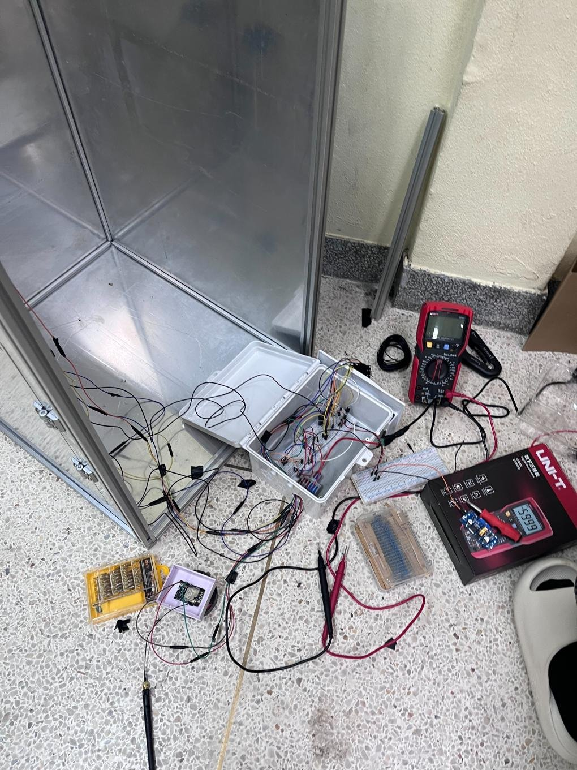
ภาพประกอบที่ 4.4 ภาพรวมวงจรควบคุมก่อนติดตั้งเข้าตู้
การตรวจสอบนอกตู้ช่วยแยกปัญหาของวงจรออกจากปัญหาด้านโครงสร้างและการเดินสายภายในตู้ ผลการวัดแสดงในหัวข้อ 4.4

4.3 ผลการพัฒนาระบบซอฟต์แวร์
ระบบซอฟต์แวร์ประกอบด้วยเฟิร์มแวร์ของ ESP32 และ ESP32-CAM แอปพลิเคชันฝั่งเซิร์ฟเวอร์ที่พัฒนาด้วย FastAPI ร่วมกับฐานข้อมูล MariaDB และส่วนติดต่อผู้ใช้ ตามสถาปัตยกรรมในหัวข้อ 3.3.1–3.3.3 หัวข้อนี้นำเสนอส่วนติดต่อผู้ใช้ 3 ส่วนที่ผู้ใช้งานและผู้ดูแลระบบใช้งานจริง ได้แก่ หน้า LINE LIFF แดชบอร์ด และข้อความแจ้งเตือนผ่าน LINE
4.3.1 หน้า LINE LIFF สำหรับสร้างรหัสคิวอาร์
ผู้ใช้เปิดหน้า LINE LIFF ภายในแอป LINE โดยระบบตรวจสอบตัวตนจาก ID Token ของ LINE (หัวข้อ 3.3.2) จากนั้นสร้างรหัสคิวอาร์ซึ่งเป็นรหัส UUID แบบสุ่ม มีอายุ 24 ชั่วโมง และใช้ได้ครั้งเดียว ผู้ส่งพัสดุนำรหัสที่แสดงบนหน้าจอไปสแกนที่โมดูล GM66 ของกล่อง ดังภาพประกอบที่ 4.5 [อธิบายองค์ประกอบของหน้าจอตามภาพจริง เช่น ปุ่มสร้างรหัส รหัสคิวอาร์ และเวลาหมดอายุ]
[แทรกภาพหน้าจอโทรศัพท์ที่แสดงหน้า LINE LIFF และรหัสคิวอาร์]
ภาพประกอบที่ 4.5 หน้า LINE LIFF สำหรับสร้างรหัสคิวอาร์
4.3.2 แดชบอร์ดแสดงสถานะและประวัติเหตุการณ์
แดชบอร์ดเป็นหน้าเว็บสำหรับผู้ดูแลระบบ เชื่อมต่อกับเซิร์ฟเวอร์ผ่านโปรโตคอล WebSocket จึงแสดงเหตุการณ์ได้ทันทีโดยไม่ต้องรีเฟรชหน้า ดังภาพประกอบที่ 4.6 ประกอบด้วย 4 ส่วน ได้แก่ (1) LIVE FEED แสดงเหตุการณ์ใหม่ เช่น สถานะอุปกรณ์ การตรวจสอบรหัส การเปิดประตู การล็อก และการถ่ายภาพ (2) DEVICE STATUS แสดงสถานะออนไลน์และสถานะประตู ซึ่งอัปเดตจากสัญญาณรายงานสถานะ (Heartbeat) ทุก 30 วินาที (3) UNLOCK CONTROL สำหรับสั่งปลดล็อกจากหน้าเว็บ [ยืนยันว่าเป็นฟังก์ชันที่ใช้ในการทดสอบ] และ (4) ACCESS LOG แสดงประวัติเหตุการณ์ ได้แก่ เวลา อุปกรณ์ ชนิดเหตุการณ์ ผล (granted, denied, error) และหมายเหตุ ซึ่งคณะผู้จัดทำใช้คำนวณระยะเวลาในการทดสอบ
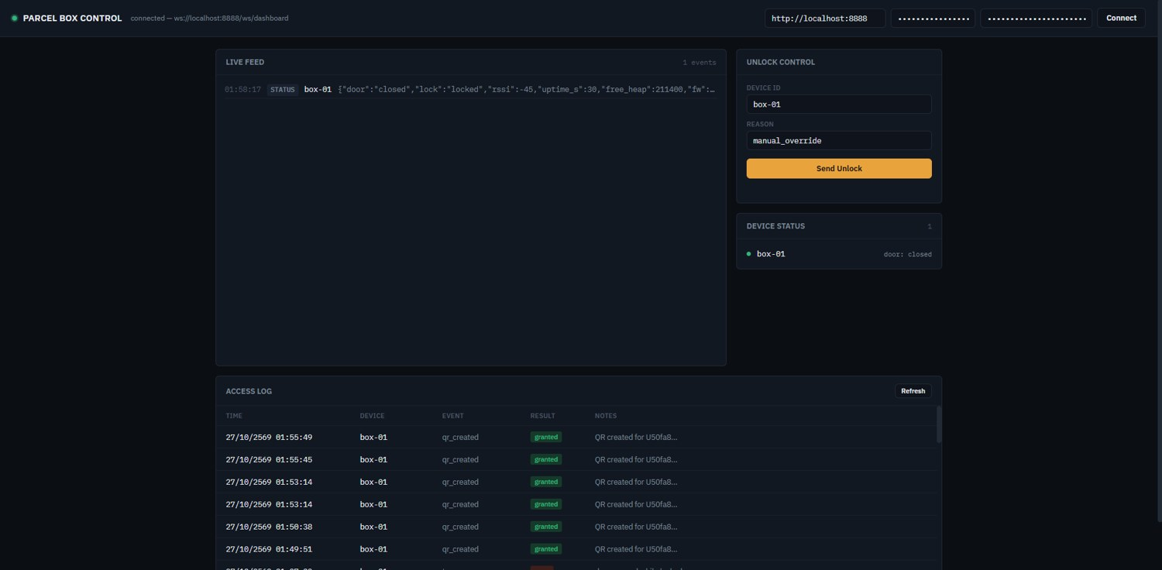
ภาพประกอบที่ 4.6 หน้าแดชบอร์ดแสดงสถานะและประวัติเหตุการณ์ของระบบ
4.3.3 ข้อความแจ้งเตือนผ่าน LINE
เซิร์ฟเวอร์ส่งข้อความแจ้งเตือนผ่าน LINE Messaging API [30] ตามเหตุการณ์ในระบบ ดังตารางที่ 4.2 โดยภาพหลักฐานแนบเป็นลิงก์ HTTPS สาธารณะผ่าน Tailscale Funnel [26] ตัวอย่างข้อความที่ได้รับแสดงดังภาพประกอบที่ 4.7

ตารางที่ 4.2 ข้อความแจ้งเตือนผ่าน LINE ของระบบ
เหตุการณ์ | เงื่อนไข | ผู้รับ | ข้อความ (สรุป)
ประตูถูกเปิด | ESP32 รายงานว่าประตูเปิดหลังปลดล็อกด้วยรหัส | ผู้สร้างรหัส | the door was opened
ประตูปิดและล็อก | ประตูปิดสนิทและกลอนล็อก | ผู้สร้างรหัส | the door was closed and locked
ส่งมอบพัสดุพร้อมภาพ | ได้รับภาพภายในเวลารอภาพ | ผู้สร้างรหัส | A parcel was delivered ... พร้อมลิงก์ภาพ
ส่งมอบพัสดุไม่มีภาพ | ไม่ได้รับภาพภายในเวลารอภาพ | ผู้สร้างรหัส | A parcel was delivered ... (No photo received within N s.)
ประตูเปิดค้าง | ประตูเปิดค้างเกิน 60 วินาที (ส่งครั้งเดียว) | ผู้สร้างรหัส | the door has been open for more than 60 seconds
ปฏิเสธการเข้าถึง | รหัสถูกปฏิเสธ (invalid_code, expired, already_used) | ผู้รับที่ตั้งค่าไว้ | Denied access attempt at box: เหตุผล
เปิดประตูขณะล็อก | ประตูถูกเปิดขณะที่กลอนล็อก (ส่งไม่เกิน 1 ครั้งต่อ 60 วินาที) | ผู้ผูกกับกล่อง | the door was opened while locked (possible tampering)
ปลดล็อกด้วยปุ่ม | กดปุ่มปลดล็อกด้วยมือ (ไม่ถ่ายภาพ) | ผู้ผูกกับกล่อง | opened with the manual override (no photo)
หมายเหตุ: ข้อความที่ระบบส่งเป็นภาษาอังกฤษตามที่พัฒนา และมีสัญลักษณ์อีโมจิกำกับ

[แทรกภาพหน้าจอ LINE ที่มีข้อความแจ้งเตือนหลายประเภท และมีภาพหลักฐานแสดงผล (ใช้ภาพจากเครื่องที่ต่อเครือข่ายที่เข้าถึงลิงก์ภาพได้)]
ภาพประกอบที่ 4.7 ตัวอย่างข้อความแจ้งเตือนผ่านแอป LINE

4.4 ผลการตรวจวัดแรงดันไฟเลี้ยงและวงจรขับกลอน
บทที่ 3 กำหนดให้เปรียบเทียบค่าที่ได้จากการคำนวณออกแบบกับค่าที่วัดได้จริง (หัวข้อ 3.2.1–3.2.3) คณะผู้จัดทำจึงวัดแรงดันและกระแสของระบบด้วยมัลติมิเตอร์ ผลการวัดแสดงดังตารางที่ 4.3

ตารางที่ 4.3 ผลการตรวจวัดแรงดันและกระแสของแหล่งจ่ายไฟและวงจรขับกลอน
รายการตรวจวัด | จุดวัด | ค่าออกแบบ | ค่าที่วัดได้ | ผล
แรงดันเอาต์พุต XL4015E1 (ไม่ต่อโหลด) | รางไฟ 5 V | 5.0 V
แรงดันรางไฟ 5 V ขณะทำงานเต็มระบบ | ขา VIN ของ ESP32 | 5 V
กระแสรางไฟ 5 V | อนุกรมรางไฟ 5 V | 0.78 A (ออกแบบ 1.17 A)
กระแสรางไฟ 12 V ขณะกลอนทำงาน | อนุกรมรางไฟ 12 V | 1.38 A
แรงดันเกตของ Q1 ขณะล็อก | เกต IRFZ44N | ต่ำกว่า 2 V
แรงดันเกตของ Q1 ขณะปลดล็อก | เกต IRFZ44N | ≈ 12 V
ระดับสัญญาณ TXD ของ GM66 | ขา GPIO16 | ≈ 3.3 V (วัดเบื้องต้น 3.39 V ตามหัวข้อ 2.5.3)
หมายเหตุ: ค่าออกแบบจากหัวข้อ 3.2.1–3.2.3 และตารางที่ 3.2 ถ้าอุปกรณ์จริงต่างจากบทที่ 3 ให้ระบุค่าจริงและแก้ค่าออกแบบในตารางให้ตรงกัน

จากตารางที่ 4.3 พบว่า แรงดันรางไฟ 5 V วัดได้ [ ] V [ใกล้เคียง/ต่างจาก] ค่าออกแบบ แรงดันเกตของ Q1 ขณะล็อกวัดได้ [ ] V ซึ่ง [ต่ำกว่า/สูงกว่า] แรงดันเริ่มนำกระแส 2 V จึง [ทำให้ Q1 ปิดสนิท/ยังทำให้ Q1 นำกระแส] และขณะปลดล็อกวัดได้ [ ] V แสดงว่าวงจรขับกลอนที่ใช้ 2N7000 และ IRFZ44N [ทำงานตามที่ออกแบบ/ต้องปรับปรุง] [ถ้าค่าที่วัดต่างจากค่าออกแบบ ให้อธิบายสาเหตุและวิธีแก้ไข]

4.5 แผนการทดสอบและเกณฑ์การประเมิน
เพื่อประเมินว่าต้นแบบเพิ่มความปลอดภัยในการรับพัสดุและยืนยันหลักฐานการส่งมอบพัสดุ (Proof of Delivery) ได้ตามวัตถุประสงค์ คณะผู้จัดทำทดสอบสมรรถนะของระบบ 5 ด้าน ด้านละ 15 ครั้ง ดังตารางที่ 4.4 โดยผู้ทดสอบปิดประตูด้วยมือจนสนิทและใช้เครือข่าย Wi-Fi เดียวกันตลอดการทดสอบ

ตารางที่ 4.4 แผนการทดสอบและเกณฑ์การประเมิน
ส่วนที่ | หัวข้อทดสอบ | จำนวนครั้ง | ตัวชี้วัด | เกณฑ์ (ที่มา)
1 | ความถูกต้องในการยืนยันตัวตนและการปลดล็อก (4.6) | 15 (อนุญาต 10, ไม่อนุญาต 5) | อัตราตอบสนองถูกต้อง, เวลาตอบสนอง | เวลาตอบสนองไม่เกิน 3 s (ตารางที่ 3.6)
2 | การบันทึกภาพหลักฐาน (4.7) | 15 | อัตราบันทึกและส่งภาพสำเร็จ, เวลารอภาพ | ได้ภาพภายใน [30] s (ตารางที่ 3.6)
3 | การตรวจสอบสถานะประตูและการล็อกอัตโนมัติด้วย Reed Switch (4.8) | 15 | อัตราตรวจพบประตูปิดและสั่งล็อกสำเร็จ | กรองสัญญาณ 100 ms (ตารางที่ 3.6)
4 | การแจ้งเตือนกรณีประตูปิดไม่สนิท (4.9) | 15 | อัตราแจ้งเตือนด้วยเสียงและ LINE | แจ้งเตือนเมื่อค้างเกิน 60 s (ตารางที่ 3.6)
5 | ประสิทธิภาพของระบบโดยรวม (4.10) | 15 | อัตราความสำเร็จของระบบต่อเนื่อง | สำเร็จทุกขั้นตอนในรอบเดียว

อัตราความสำเร็จ (ร้อยละ) คำนวณจาก (จำนวนครั้งที่ทำงานถูกต้อง ÷ จำนวนครั้งที่ทดสอบ) × 100 และค่าเฉลี่ยของระยะเวลาคำนวณจากผลรวมของระยะเวลาทุกครั้งหารด้วยจำนวนครั้งที่ทดสอบ โดยกำหนดเกณฑ์ผ่านของอัตราความสำเร็จไม่น้อยกว่าร้อยละ [90] [เกณฑ์ที่คณะผู้จัดทำกำหนดเอง ปรับได้ตามที่ปรึกษา] ส่วนเวลารอภาพที่ตั้งไว้บนเซิร์ฟเวอร์จริงคือ [30] วินาที (ค่า IMAGE_WAIT_SECONDS ค่าออกแบบในตารางที่ 3.6 คือ 30 วินาที)
การวัดระยะเวลาใช้ข้อมูลจากระบบจริง 3 รายการ ได้แก่ (1) เวลาตอบสนองการยืนยันรหัส อ่านจากบันทึก Serial Monitor ของ ESP32 ซึ่งแสดงเวลาเป็นมิลลิวินาที นับจากอ่านรหัสได้จนสั่งปลดล็อก (2) เวลารอภาพ คำนวณจากผลต่างของเวลาเหตุการณ์ locked และ image_capture ในประวัติเหตุการณ์ (Access Log) บนแดชบอร์ด และ (3) เวลาตั้งแต่เปิดค้างถึงแจ้งเตือน คำนวณจากผลต่างของเวลาเหตุการณ์ door_open และ door_ajar ทั้งนี้ Access Log แสดงเวลาถึงระดับวินาที จึงมีความคลาดเคลื่อนไม่เกิน ±1 วินาที

4.6 ผลการทดสอบความถูกต้องในการยืนยันตัวตนและการปลดล็อก
การทดสอบนี้ประเมินความถูกต้องในการจำแนกสิทธิ์การเข้าถึงของโมดูล GM66 และเซิร์ฟเวอร์ รวมถึงการสั่งกลอนแม่เหล็กไฟฟ้า ทดสอบ 15 ครั้ง ประกอบด้วยรหัสที่ได้รับอนุญาต 10 ครั้ง และรหัสที่ไม่ได้รับอนุญาต 5 ครั้ง ได้แก่ รหัสหมดอายุ (expired) 1 ครั้ง รหัสที่ใช้แล้ว (already_used) 2 ครั้ง และรหัสที่ไม่มีในระบบ (invalid_code) 2 ครั้ง ตามสถานะในตารางที่ 3.7 [วิธีทดสอบรหัสหมดอายุ เช่น ตั้งอายุรหัสสั้นลงชั่วคราว] ขั้นตอนการทดสอบมีดังนี้
(1) สร้างรหัสคิวอาร์ผ่านหน้า LINE LIFF ส่วนรหัสที่ใช้แล้วใช้รหัสจากการทดสอบครั้งก่อนหน้า
(2) สแกนรหัสบนหน้าจอโทรศัพท์ที่โมดูล GM66 ที่ระยะ [ ] เซนติเมตร
(3) สังเกตผล กรณีรหัสได้รับอนุญาต กลอนต้องปลดล็อก 10 วินาทีพร้อมเสียงบัซเซอร์ 1 ครั้ง กรณีไม่ได้รับอนุญาต กลอนต้องไม่ปลดล็อก บัซเซอร์ส่งเสียง 2 ครั้ง และมีข้อความแจ้งเตือนความพยายามเข้าถึงผ่าน LINE
(4) อ่านเวลาตอบสนองจาก Serial Monitor และตรวจเหตุการณ์ qr_scan (granted หรือ denied) ใน Access Log
(5) กรณีปลดล็อก ปิดประตูให้ล็อกก่อนเริ่มการทดสอบครั้งถัดไป
ผลการทดสอบแสดงดังภาพประกอบที่ 4.8 ตารางที่ 4.5 และตารางที่ 4.6
[แทรกภาพการสแกนรหัสคิวอาร์ที่ GM66]
ภาพประกอบที่ 4.8 การทดสอบสแกนรหัสคิวอาร์ผ่านโมดูล GM66

ตารางที่ 4.5 ผลการทดสอบความถูกต้องในการอ่านรหัสและการตอบสนองของระบบล็อก
ครั้งที่ทดสอบ | ประเภทรหัส | การอ่านรหัสสำเร็จ | การตอบสนองของกลอนถูกต้อง | ระยะเวลาตอบสนอง (วินาที)
1 | ได้รับอนุญาต
2 | ได้รับอนุญาต
3 | ได้รับอนุญาต
4 | ไม่อนุญาต (expired)
5 | ได้รับอนุญาต
6 | ได้รับอนุญาต
7 | ไม่อนุญาต (already_used)
8 | ได้รับอนุญาต
9 | ได้รับอนุญาต
10 | ไม่อนุญาต (invalid_code)
11 | ได้รับอนุญาต
12 | ได้รับอนุญาต
13 | ไม่อนุญาต (already_used)
14 | ไม่อนุญาต (invalid_code)
15 | ได้รับอนุญาต
√ = สำเร็จ/ถูกต้อง × = ไม่สำเร็จ/ผิดพลาด
กรณีรหัสไม่ได้รับอนุญาต การตอบสนองของกลอนถูกต้อง หมายถึง กลอนไม่ปลดล็อกและบัซเซอร์ส่งเสียง 2 ครั้ง (ถ้าเซิร์ฟเวอร์ไม่ตอบภายใน 3 วินาที บัซเซอร์จะส่งเสียง 3 ครั้งและถือว่าปฏิเสธ)
ระยะเวลาตอบสนองอ่านจาก Serial Monitor ของ ESP32 นับตั้งแต่อ่านรหัสจนถึงกลอนทำงาน (กรณีไม่อนุญาต นับจนระบบแสดงผลปฏิเสธ)

ตารางที่ 4.6 สรุปผลการทดสอบความถูกต้องในการยืนยันตัวตนและการปลดล็อก
กลุ่มรหัส | จำนวนที่ทดสอบ | ตอบสนองถูกต้อง | ร้อยละ | เวลาเฉลี่ย (s) | เวลาสูงสุด (s)
รหัสที่ได้รับอนุญาต | 10
รหัสที่ไม่ได้รับอนุญาต | 5
รวม | 15

จากตารางที่ 4.5 และตารางที่ 4.6 พบว่า GM66 อ่านรหัสได้สำเร็จ [ ] ครั้งจาก 15 ครั้ง และกลอนตอบสนองถูกต้อง [ ] ครั้ง คิดเป็นร้อยละ [ ] โดยรหัสที่ได้รับอนุญาตปลดล็อกถูกต้อง [ ] ครั้งจาก 10 ครั้ง และรหัสที่ไม่ได้รับอนุญาตถูกปฏิเสธถูกต้อง [ ] ครั้งจาก 5 ครั้ง ระยะเวลาตอบสนองเฉลี่ย [ ] วินาที สูงสุด [ ] วินาที ซึ่ง [อยู่ภายใน/เกิน] เกณฑ์ 3 วินาทีในตารางที่ 3.6 [ถ้ามีครั้งที่ผิดพลาด ให้ระบุครั้งที่ สาเหตุ และผลที่ตามมา ซึ่งตามการออกแบบ หากเซิร์ฟเวอร์ไม่ตอบภายใน 3 วินาทีจะถือว่าปฏิเสธและกลอนไม่ปลด]

4.7 ผลการทดสอบประสิทธิภาพการบันทึกภาพหลักฐาน
การทดสอบนี้ประเมินการบันทึกภาพหลักฐานซึ่งเริ่มเมื่อประตูเปลี่ยนสถานะจาก Door Open เป็น Locked โดย ESP32 ส่งพัลส์ 200 ms ไปยัง ESP32-CAM (ภาพประกอบที่ 3.9) จากนั้น ESP32-CAM สอบถามเซิร์ฟเวอร์ว่ามีเหตุการณ์ใดรอภาพอยู่ ถ่ายภาพพร้อมไฟแฟลช และส่งภาพไปยังเซิร์ฟเวอร์ ซึ่งแจ้งเตือนการส่งมอบพัสดุพร้อมภาพผ่าน LINE หากไม่ได้รับภาพภายในเวลาที่กำหนด ระบบจะส่งข้อความแบบไม่มีรูปภาพ ทดสอบ 15 ครั้ง ขั้นตอนการทดสอบมีดังนี้
(1) ปลดล็อกด้วยรหัสคิวอาร์ที่ได้รับอนุญาต
(2) เปิดประตู วางพัสดุ และปิดประตูด้วยมือจนสนิท
(3) รอให้กลอนล็อกและรอรับข้อความแจ้งเตือนทาง LINE
(4) บันทึกเวลาเหตุการณ์ locked และ image_capture ใน Access Log และตรวจสอบภาพที่ได้รับ
ผลการทดสอบแสดงดังตารางที่ 4.7 และตัวอย่างข้อความพร้อมภาพหลักฐานแสดงดังภาพประกอบที่ 4.9

ตารางที่ 4.7 ผลการตรวจสอบสถานะการล็อกและการทำงานของระบบบันทึกภาพหลักฐาน
ครั้งที่ทดสอบ | กลอนแม่เหล็กสั่งล็อกสำเร็จ | การบันทึกและส่งภาพสำเร็จ | เวลารอภาพ (วินาที)
1
2
3
4
5
6
7
8
9
10
11
12
13
14
15
√ = บันทึกและส่งภาพสำเร็จ × = ไม่สำเร็จ/ไม่ได้รับภาพ
เวลารอภาพ = เวลาเหตุการณ์ image_capture − เวลาเหตุการณ์ locked ใน Access Log

[แทรกภาพหน้าจอ LINE ที่ได้รับข้อความพร้อมภาพหลักฐาน]
ภาพประกอบที่ 4.9 ตัวอย่างข้อความแจ้งเตือนพร้อมภาพหลักฐานที่ได้รับผ่าน LINE
นอกจากนี้ ตามที่ออกแบบ การปลดล็อกด้วยปุ่มกดต้องไม่สั่งถ่ายภาพ คณะผู้จัดทำจึงทดสอบเพิ่ม [5 ครั้ง] โดยกดปุ่มปลดล็อก เปิดและปิดประตู แล้วตรวจ Access Log ว่ามีเหตุการณ์ manual_unlock และไม่มีเหตุการณ์ image_capture ผลแสดงดังตารางที่ 4.8

ตารางที่ 4.8 ผลการตรวจสอบการปลดล็อกด้วยปุ่มกดว่าไม่มีการบันทึกภาพ
ครั้งที่ทดสอบ | ปลดล็อกด้วยปุ่มสำเร็จ | ไม่มีการบันทึกภาพ | มีบันทึกเหตุการณ์ปลดล็อกด้วยมือ
1
2
3
4
5
√ = เป็นไปตามที่ออกแบบ × = ไม่เป็นไปตามที่ออกแบบ

จากตารางที่ 4.7 พบว่า กลอนสั่งล็อกสำเร็จ [ ] ครั้ง และบันทึกและส่งภาพสำเร็จ [ ] ครั้งจาก 15 ครั้ง คิดเป็นร้อยละ [ ] เวลารอภาพเฉลี่ย [ ] วินาที [ภายใน/เกิน] เกณฑ์ [30] วินาที (T_image) [กรณีไม่ได้รับภาพ ระบบแจ้งเตือนแบบไม่มีรูปภาพตามที่ออกแบบ ให้ระบุจำนวนครั้ง] ผลจากตารางที่ 4.8 แสดงว่าการปลดล็อกด้วยปุ่ม [ไม่มี/มี] การถ่ายภาพ [ตรง/ไม่ตรง] ตามที่ออกแบบ และการที่ ESP32-CAM อยู่ภายในตู้อลูมิเนียม [ไม่ส่งผล/ส่งผล] ต่อการส่งภาพ ซึ่งพิจารณาจากเวลารอภาพและจำนวนครั้งที่ไม่ได้รับภาพ

4.8 ผลการทดสอบการตรวจสอบสถานะประตูและการล็อกอัตโนมัติด้วย Reed Switch MC-38
การทดสอบนี้ประเมินความถูกต้องในการรับรู้สถานะประตูปิดสนิทผ่านเซนเซอร์ Reed Switch MC-38 ซึ่งกรองสัญญาณสั่นของหน้าสัมผัสด้วยซอฟต์แวร์ 100 ms [16] และการสั่งล็อกกลอนทันทีเมื่อประตูปิด ทดสอบ 15 ครั้ง ขั้นตอนการทดสอบมีดังนี้
(1) ปลดล็อกด้วยรหัสคิวอาร์ที่ได้รับอนุญาตและเปิดประตู
(2) ปิดประตูด้วยมือจนสนิท
(3) ตรวจว่ากลอนล็อก โดยดูเหตุการณ์ locked ใน Access Log หรือสถานะประตูใน DEVICE STATUS ของแดชบอร์ด
ผลการทดสอบแสดงดังตารางที่ 4.9 และภาพประกอบที่ 4.10

ตารางที่ 4.9 ผลการทำงานของระบบการตรวจสอบสถานะประตูและการล็อก
ครั้งที่ทดสอบ | ประตูปิดสนิท | กลอนแม่เหล็กสั่งล็อกสำเร็จ
1
2
3
4
5
6
7
8
9
10
11
12
13
14
15
√ = ประตูปิดเข้าตำแหน่ง/ล็อกสำเร็จ × = ประตูปิดไม่สนิท/ล็อกไม่สำเร็จ

[แทรกภาพการติดตั้ง Reed Switch และการทดสอบปิดประตู]
ภาพประกอบที่ 4.10 การทดสอบการตรวจสอบสถานะประตูด้วย Reed Switch MC-38
จากตารางที่ 4.9 พบว่า ระบบตรวจพบสถานะประตูปิดสนิทถูกต้อง [ ] ครั้ง และสั่งล็อกสำเร็จ [ ] ครั้งจาก 15 ครั้ง คิดเป็นร้อยละ [ ] แสดงว่าเซนเซอร์แบบ Event-Driven [ตรวจจับสถานะได้แม่นยำ/มีข้อผิดพลาดบางครั้ง] [ถ้ามีครั้งที่ล้มเหลว ให้ระบุสาเหตุ เช่น ระยะระหว่างแม่เหล็กกับสวิตช์ หรือผู้ทดสอบปิดประตูไม่สนิท]

4.9 ผลการทดสอบการแจ้งเตือนกรณีประตูปิดไม่สนิทและความเสถียรของระบบ
เนื่องจากต้นแบบไม่มีโช้คอัพประตู ผู้ใช้ต้องปิดประตูด้วยมือ จึงอาจปิดประตูไม่สนิทได้ ระบบจึงออกแบบให้แจ้งเตือนเมื่อประตูเปิดค้างเกิน 60 วินาที (T_ajar) โดยเซิร์ฟเวอร์บันทึกเหตุการณ์ door_ajar และส่งข้อความผ่าน LINE ครั้งเดียว ส่วนบัซเซอร์ที่ตัวเครื่องส่งเสียงเตือนซ้ำจนกว่าจะปิดประตู การทดสอบนี้จำลองกรณีมีวัตถุกีดขวางทำให้ประตูปิดไม่สนิท ทดสอบ 15 ครั้ง ขั้นตอนการทดสอบมีดังนี้
(1) ปลดล็อกด้วยรหัสคิวอาร์ที่ได้รับอนุญาตและเปิดประตู
(2) วางวัตถุกีดขวางให้ประตูปิดไม่สนิทและเริ่มจับเวลา
(3) เมื่อครบ 60 วินาที สังเกตเสียงเตือนจากบัซเซอร์และข้อความ LINE
(4) บันทึกเวลาเหตุการณ์ door_open และ door_ajar ใน Access Log จากนั้นนำวัตถุออกและปิดประตูให้ล็อกก่อนเริ่มครั้งถัดไป
ผลการทดสอบแสดงดังตารางที่ 4.10 และตัวอย่างข้อความที่ได้รับแสดงดังภาพประกอบที่ 4.11

ตารางที่ 4.10 ผลการส่งสัญญาณแจ้งเตือนความปลอดภัยและแจ้งเตือนผ่าน IoT
ครั้งที่ทดสอบ | สัญญาณเสียงแจ้งเตือนสำเร็จ | การแจ้งเตือนผ่าน LINE สำเร็จ | เวลาตั้งแต่เปิดค้างถึงแจ้งเตือน (วินาที)
1
2
3
4
5
6
7
8
9
10
11
12
13
14
15
√ = มีเสียงเตือน/แจ้งเตือนเข้า LINE × = ไม่มีการแจ้งเตือนเมื่อเกิดข้อผิดพลาด
เวลาตั้งแต่เปิดค้างถึงแจ้งเตือน = เวลาเหตุการณ์ door_ajar − เวลาเหตุการณ์ door_open ใน Access Log

[แทรกภาพหน้าจอ LINE ที่ได้รับแจ้งเตือนประตูเปิดค้าง]
ภาพประกอบที่ 4.11 ตัวอย่างข้อความแจ้งเตือนกรณีประตูปิดไม่สนิทผ่าน LINE
จากตารางที่ 4.10 พบว่า มีเสียงเตือน [ ] ครั้ง และแจ้งเตือนเข้า LINE [ ] ครั้งจาก 15 ครั้ง คิดเป็นร้อยละ [ ] และ [ ] ตามลำดับ เวลาตั้งแต่เปิดค้างถึงแจ้งเตือนเฉลี่ย [ ] วินาที [ใกล้เคียง/ต่างจาก] 60 วินาทีที่กำหนด [ถ้ามีครั้งที่ไม่ได้รับ LINE ให้ระบุสาเหตุ และสังเกตว่าเสียงเตือนที่ตัวเครื่องไม่ขึ้นกับเครือข่าย]

4.10 ผลการทดสอบประสิทธิภาพและความต่อเนื่องของระบบโดยรวม
การทดสอบนี้ประเมินการทำงานร่วมกันของระบบแบบครบวงจร (End-to-End Testing) ทั้งฮาร์ดแวร์และซอฟต์แวร์ ตั้งแต่การอ่านรหัสคิวอาร์จนถึงการแจ้งเตือนผู้ใช้งาน ทดสอบซ้ำ 15 ครั้ง โดยผู้ทดสอบปิดประตูด้วยมือจนสนิท แต่ละครั้งประกอบด้วย 7 ขั้นตอนตามลำดับคอลัมน์ในตารางที่ 4.11

ตารางที่ 4.11 ผลการทดสอบประสิทธิภาพและอัตราความสำเร็จของระบบโดยรวม
ครั้งที่ | การอ่านรหัส | สัญญาณเสียงแจ้งเตือน | การสั่งปลดล็อก | ประตูปิดสนิท | กลอนแม่เหล็กสั่งล็อก | การบันทึกและส่งภาพ | การแจ้งเตือนผ่าน LINE | อัตราความสำเร็จ (%)
1
2
3
4
5
6
7
8
9
10
11
12
13
14
15
รวมสำเร็จ
√ = สำเร็จ × = ไม่สำเร็จ
อัตราความสำเร็จต่อครั้ง = (จำนวนขั้นตอนที่ √ ÷ 7) × 100

จากตารางที่ 4.11 พบว่า ระบบทำงานครบทั้ง 7 ขั้นตอนอย่างสมบูรณ์ [ ] ครั้งจาก 15 ครั้ง คิดเป็นร้อยละ [ ] และมีอัตราความสำเร็จเฉลี่ยร้อยละ [ ] ซึ่ง [สูงกว่า/ต่ำกว่า] เกณฑ์ที่กำหนด ขั้นตอนที่มีอัตราสำเร็จต่ำสุดคือ [ ] ที่ [ ] ครั้งจาก 15 ครั้ง [วิเคราะห์ว่าขั้นตอนนั้นขึ้นกับปัจจัยใด เช่น เครือข่าย แสง หรือการติดตั้ง]

4.11 อภิปรายผล
4.11.1 เปรียบเทียบผลกับวัตถุประสงค์
เมื่อเปรียบเทียบผลการทดลองกับขอบเขตการศึกษาตามหัวข้อ 1.3 ได้ผลดังตารางที่ 4.12

ตารางที่ 4.12 เปรียบเทียบผลการทดลองกับขอบเขตการศึกษา
ขอบเขต (หัวข้อ 1.3) | ผลที่ใช้ประเมิน | ผลที่ได้ | สรุป
1.3.1 โครงสร้างกล่องและกลอนแม่เหล็กไฟฟ้า | หัวข้อ 4.1 และ 4.4 | [ ] | [บรรลุ/บรรลุบางส่วน]
1.3.2 ชุดควบคุมและการยืนยันตัวตนด้วยรหัสคิวอาร์ | หัวข้อ 4.3 และตารางที่ 4.5–4.6 | [ ] | [ ]
1.3.3 Reed Switch และการบันทึกภาพแบบ Event-Driven | ตารางที่ 4.7–4.9 | [ ] | [ ]
1.3.4 ระบบแจ้งเตือนผ่านเครือข่าย IoT | หัวข้อ 4.3.3 และตารางที่ 4.10 | [ ] | [ ]
1.3.5 ประสิทธิภาพของระบบต้นแบบ | ตารางที่ 4.11 | [ ] | [ ]

4.11.2 อภิปราย
(1) การยืนยันตัวตน ต้นแบบใช้รหัสคิวอาร์สุ่มแบบ UUID ใช้ได้ครั้งเดียว มีอายุ 24 ชั่วโมง และตรวจสอบภายใน 3 วินาที ผลในตารางที่ 4.6 [ ] สอดคล้องกับแนวทางของ Tahyuddin และคณะ [38] ที่ใช้ QR Code ในการขออนุญาตเปิดกล่อง แต่ต้นแบบนี้ไม่ต้องเข้าเว็บเบราว์เซอร์ เนื่องจากสร้างรหัสผ่าน LINE LIFF ภายในแอป LINE และใช้การล็อกระดับแถวในฐานข้อมูล [29] ป้องกันการใช้รหัสซ้ำ
(2) ความปลอดภัยของกลอน กลอนเป็นแบบ Fail-Secure [24] คือล็อกเมื่อไม่มีไฟและปลดล็อกเมื่อจ่ายไฟ ผลการวัดแรงดันเกตในตารางที่ 4.3 [ ] ข้อจำกัดที่ทราบคือ หากรางไฟ 3.3 V ขาดขณะที่รางไฟ 12 V ยังมี กลอนจะปลดล็อก (ตารางที่ 3.4)
(3) การตรวจสอบสถานะประตู การเลือก Reed Switch แทนเซนเซอร์อินฟราเรดและอัลตราโซนิกซึ่งขึ้นกับรูปทรงและตำแหน่งของพัสดุ [35], [36] ให้สถานะแบบไบนารีที่ชัดเจน ผลในตารางที่ 4.9 [ ] อย่างไรก็ตามระบบยังยืนยันจำนวนหรือการมีอยู่ของพัสดุไม่ได้ (หัวข้อ 2.7) และเมื่อไม่มีโช้คอัพประตู ผลการทดสอบขึ้นกับการปิดประตูด้วยมือของผู้ใช้
(4) การบันทึกภาพและการแจ้งเตือน ผลในตารางที่ 4.7 และตารางที่ 4.10 [ ] เมื่อเทียบกับงานที่ใช้ LINE Notify ซึ่งสิ้นสุดการให้บริการแล้ว [40], [41] ต้นแบบนี้ใช้ LINE Messaging API [30] ผ่านเซิร์ฟเวอร์ FastAPI [27] ที่เปิดให้เข้าถึงด้วย Tailscale Funnel [26] ส่งทั้งข้อความและภาพ และต่างจากงานของ Cacapit และคณะ [39] ที่ใช้รหัส OTP ปลดล็อกและบันทึกภาพ แต่ไม่มีระบบเตือนการเข้าถึงโดยไม่ได้รับอนุญาต ในขณะที่ต้นแบบนี้แจ้งเตือนทั้งกรณีประตูเปิดค้างและประตูถูกเปิดขณะล็อก (กรณีหลังเป็นความสามารถของระบบ ไม่ได้อยู่ในแผนการทดสอบของบทนี้)
(5) ความเสถียรโดยรวม ผลในตารางที่ 4.11 [ ] สอดคล้องกับการออกแบบที่แยกการปลดล็อกด้วยปุ่มไม่ให้ขึ้นกับเครือข่าย ผู้ใช้จึงปลดล็อกได้แม้ Wi-Fi หลุด
4.11.3 ข้อจำกัดของระบบ
(1) ระบบตรวจสอบได้เพียงสถานะเปิด-ปิดของประตู ไม่สามารถยืนยันจำนวนพัสดุได้
(2) ต้นแบบไม่ได้ติดตั้งโช้คอัพประตู ผู้ใช้ต้องปิดประตูด้วยมือจนสนิท หากปิดไม่สนิทกลอนจะไม่ล็อกและระบบจะแจ้งเตือนเมื่อประตูเปิดค้างเกิน 60 วินาที
(3) วงจรขับกลอนแบบสองภาคทำให้กลอนปลดล็อกได้หากรางไฟ 3.3 V ขาดขณะที่รางไฟ 12 V ยังมี (ตารางที่ 3.4)
(4) การตรวจสอบรหัสและการแจ้งเตือนพึ่งพาเครือข่าย Wi-Fi และบริการภายนอก ได้แก่ LINE Messaging API และ Tailscale Funnel
(5) ผลการทดสอบมีจำนวนครั้งจำกัด (15 ครั้งต่อหัวข้อ) และทดสอบบนชิ้นงานต้นแบบ

